Пособие разработано для занятий с учениками младшего звена, направленное на развитие мелкой моторики и ВПФ.

Педагог-психолог первой категории
ГБОУ ОС(К)ОШ №19 VII-VIII видов
Шарифуллина В.С.

"Профилактика нарушения зрения".
Глазами нарисовать круг: 3 раза по часовой стрелке, 3 раза против часовой стрелки.





1. «Украшаем грибок пуговицами» (можно использовать семена арбуза, хурмы, кедровые орешки, фасоль)
2. «Обведи по контуру»
- правой и левой рукой одновременно
- указательным пальцем левой руки, обратно указательным пальчиком правой руки

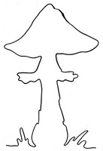

"Обведи по контуру не отрывая руку от листа бумаги".

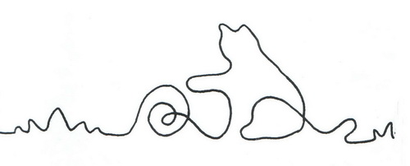

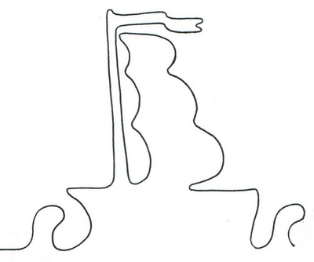

Упражнение "ГРАФИЧЕСКИЙ ДИКТАНТ"
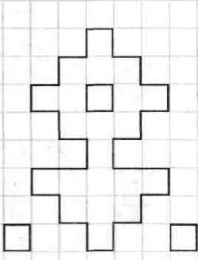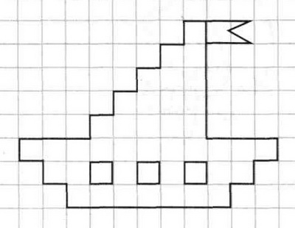

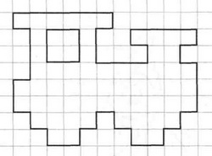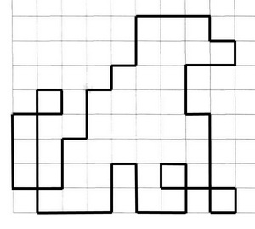

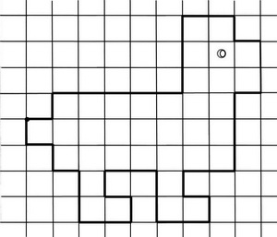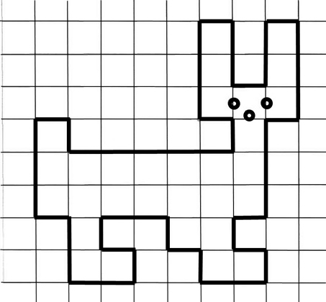

Упражнение "ШИФРОВКА"
ЦЕЛИ: развитие внимания, умения ориентироваться на листе бумаги, коррекция мыслительных процессов.
ИНСТРУКЦИЯ: Используя шифр, написанный внизу, расшифруй, что написано.

1
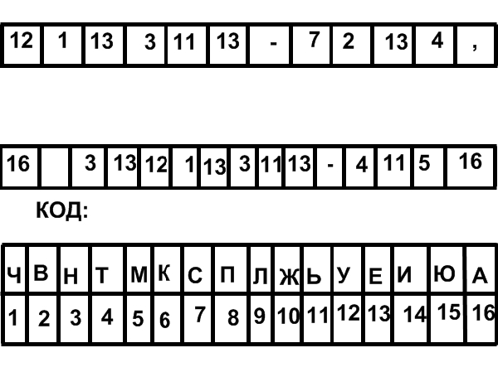
2
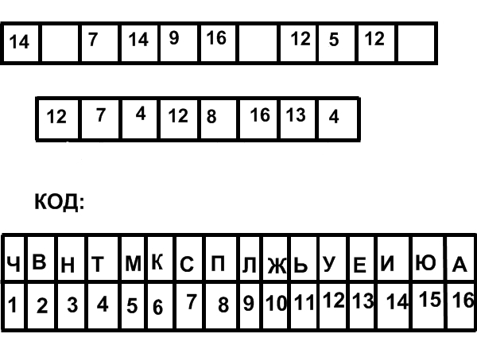
3
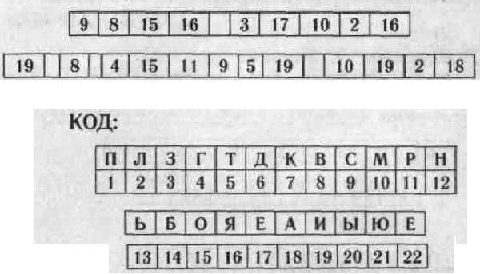

4
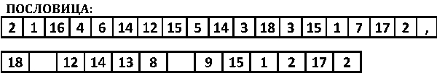
Ключ

5
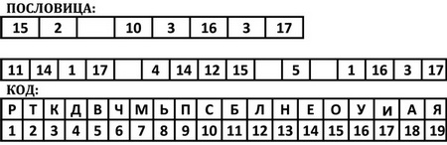

Упражнение "Найди лишнее".

Грибы.
Сыроежка, моховик, малина, боровик.
Рыжик, повилика, поганка, земляника.
Груздь, масленок, шампиньон, опенок.
Подберезовик, глухарь, подосиновик, пескарь.
Лисичка, волнушка, смородина, петрушка.

Упражнение "Найди деревья".
Из перечисленных ниже слов необходимо оставить названия деревьев, остальные - вычеркнуть.
ЛЕС, СОСНА, ЕЛЬ, ПАРК, ДУБ, БЕРЁЗА,
АЛЛЕЯ, ДОРОГА, ЯСЕНЬ, ОСИНА, ВЕТКА, СТВОЛ,
КЛЁН, ПАЛЬМА, ЛИСТЬЯ, БАОБАБ, ТОПОЛЬ, КУСТ,
ЛИСТВЕННИЦА, БРЕВНО, ЛИПА, ПОДОСИНОВИК
Упражнение "НАШИ УВЛЕЧЕНИЯ".
ЦЕЛЬ: коррекция мелкой моторики рук, развитие пространственного мышления.
Инструкция: Нарисуй точно такую же картинку, выполняя различные виды штриховок.

1
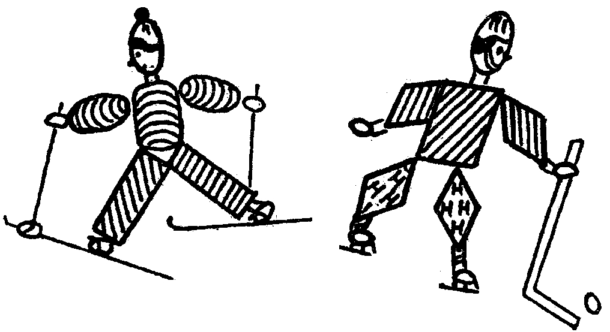

2

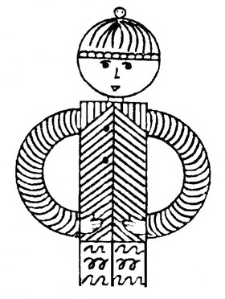

3
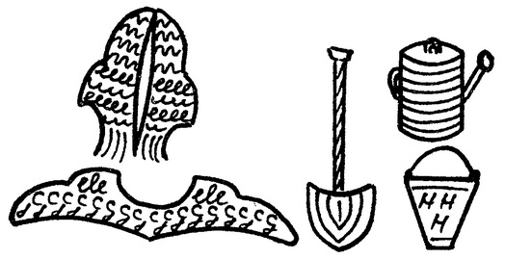

4
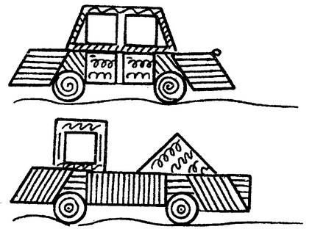

Упражнение "ДОРИСУЙ ВТОРУЮ ПОЛОВИНКУ "

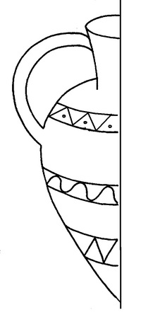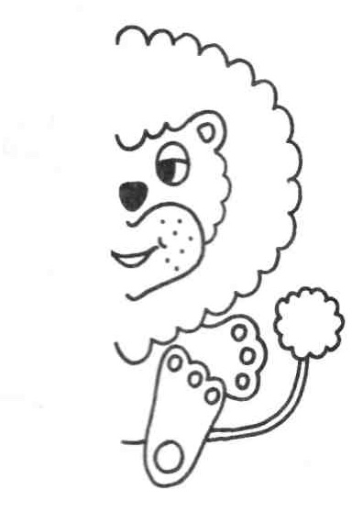

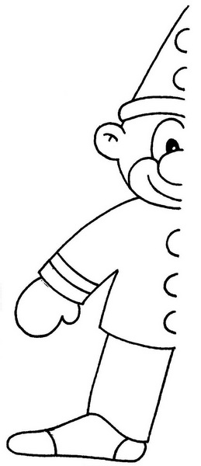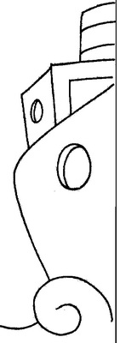

Упражнение "ЗАШИФРОВАННЫЙ РИСУНОК"
Упражнение дает ребятам первое знакомство с координатной сеткой. Аналогично известной игре «Морской бой» детям поочередно называются координаты точек, отмечаемые ими в пределах игрового поля. При внимательном и правильном нанесении всех точек в тетради появляются соответствующие зашифрованные рисунки. По мере освоения задания темп диктовки координат возрастает.
ЗАДАНИЕ ДЛЯ ДИКТАНТА: А9, Б9, Б10, В10, Г6, Г7, Г8, Г9, Г10, Д6, Е6, Е7, Е8, Е9, Е10, Ж10, З2, З3, З4, З5, З6, З7, З8, З9, З10, И2, И3, И4, , К2, К3, К4.
КАРТИНКА: ЗМЕЯ
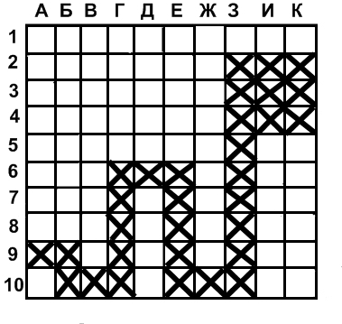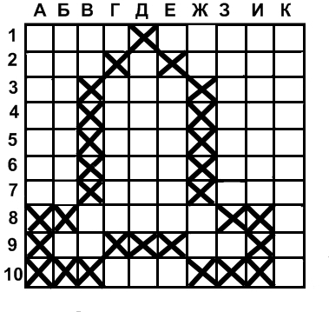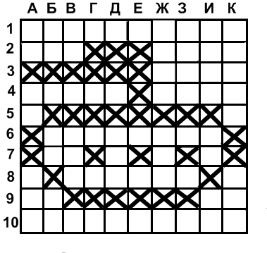

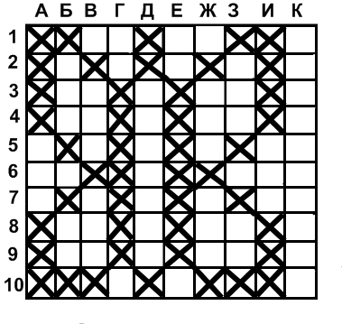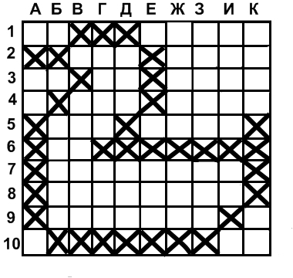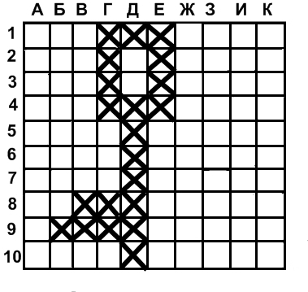

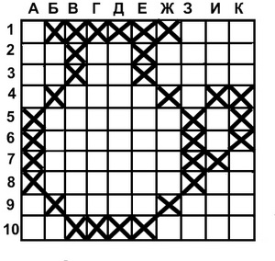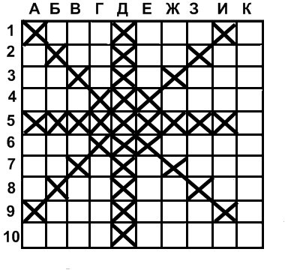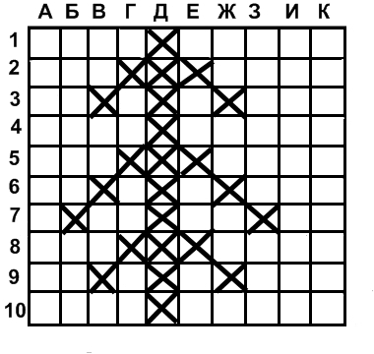

Упражнение. "Что не дорисовал художник."

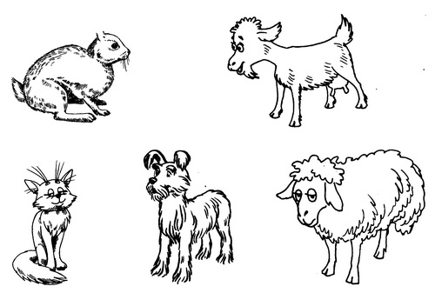

Упражнение "Угадай, что изображено?".
Необходимо назвать предметы, изображённые на них и сказать, кто с ними работает.

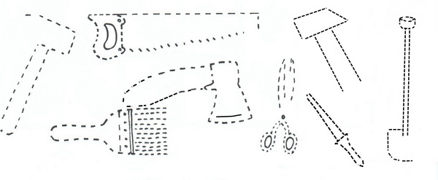

Упражнение "ЛАБИРИНТ".

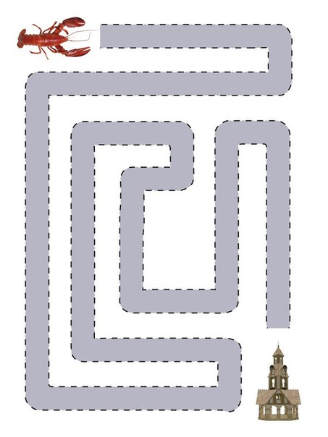

Упражнение "КАКИЕ ЖИВОТНЫЕ СПРЯТАНЫ В КАРТИНКЕ"



Упражнение
- Что не дорисовал художник
- " НАЗОВИ СКАЗОЧНОГО ГЕРОЯ"

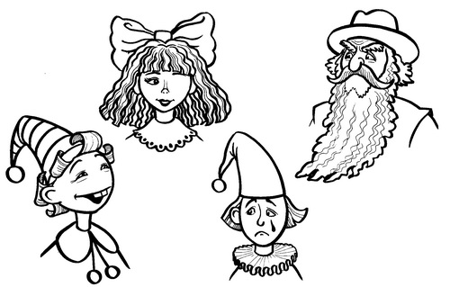

Упражнение "СОСЧИТАЙ ФИГУРЫ".

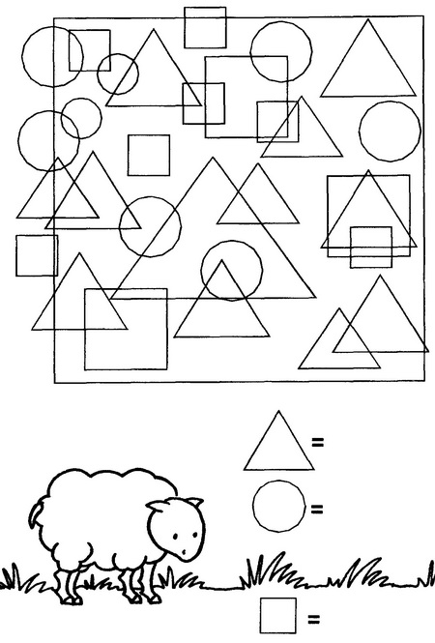

УПРАЖНЕНИЕ «ЧТО ТЫ ВИДИШЬ НА КАРТИНКЕ»

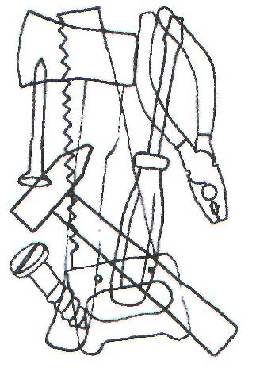

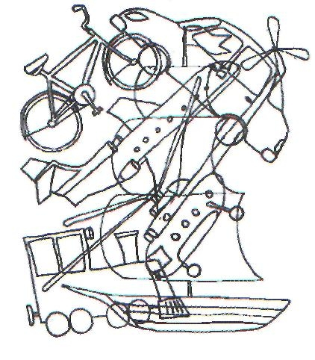

Упражнение "ЧТО В ГАРДЕРОБЕ У ДЕВОЧКИ"
ИНСТРУКЦИЯ: Посмотри внимательно и скажи какая одежда есть в гардеробе девочки.
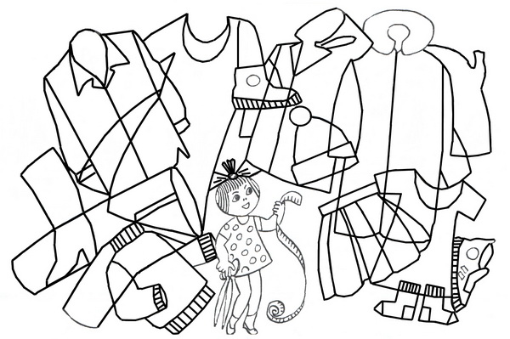

Упражнение "СОСТАВЬ РАССКАЗ".
ЦЕЛЬ: Развитие умения составлять предложения из отдельных слов и рассказ из отдельных предложений. Развитие внимания, мыслительной деятельности, самоконтроля.

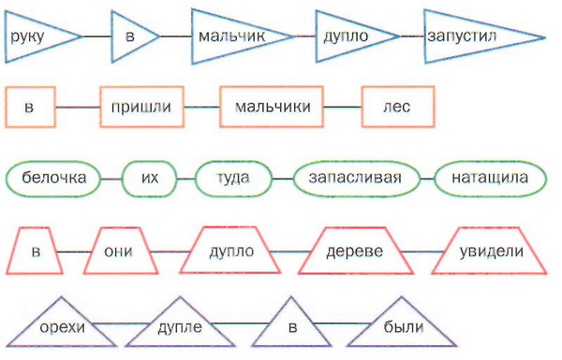

Упражнение «Кто изображен»
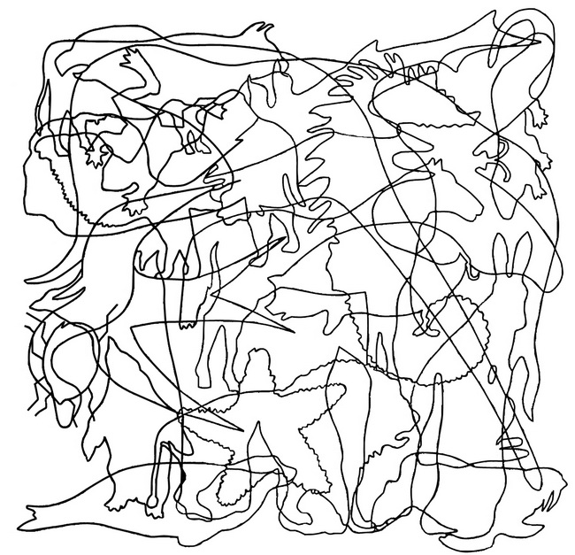

Упражнение "СОЕДИНИ ЧАСТИ СЛОВА"
ЦЕЛИ: развитие мыслительных операций, зрительного восприятия, умения ориентироваться в правой и левой частях листа бумаги..

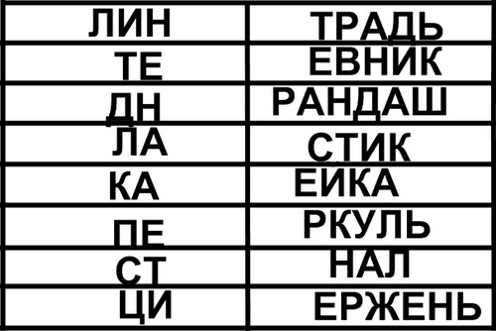

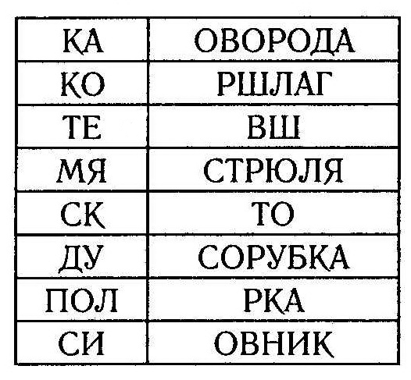

Упражнение "Скажи наоборот. Закончи предложения

Летом дни жаркие, а зимой - …
Летом небо светлое, а зимой - …
Летом день длинный, а зимой - …
Летом солнце яркое, а зимой -
Весной лёд на реке тонкий, а зимой -
Снег мягкий, а лёд -
Одни сосульки длинные, а другие –

Упражнение . "Назови одним словом"
Вариант «Зима»

Серебристый, холодный, гладкий…
Глубокий, мягкий, снежный
Колючая, нарядная, зелёная
Лютая, холодная, снежная…
Острые, наточенные, металлические
Деревянные, металлические, зимние…
Маленькая, пушистая, летящая…
Большой, свирепый, спящий…
Снежная, быстрая, заметающая
Деревянные, пластиковые, быстрые…

Упражнение "НАЙДИ ОБЩЕЕ СЛОВО"
Вариант "На кухне"
Вскипевший, остывающий, электрический...
Глубокая, металлическая, пустая...
Острый, металлический, наточенный...
Большой, вместительный, дребезжащий...
Маленькая, фарфоровая, расписная...
Стеклянный, граненый, прозрачный...
Блестящий, пузатый, тульский...
Серебряная, маленькая, чайная...
Деревянная, расписная, разделочная...
Большая, четырехконфорочная, газовая...
Искусный, опрятный, талантливый...

